
Escuela Normal de Educación Preescolar
Licenciatura en educación preescolar
Ciclo escolar 2020-2021

Docente: Laura Cristina Reyes Rincón
Materia: Estrategias para el desarrollo socioemocional

Evidencia de la unidad II
Alumnas: Ávila Olivares Mariana Abigail #1
Cinthia Bernal Cervantes #3
Dávila Peña Paola #5
Brenda Guadalupe Ibarra Cepeda #10
Yesica Guadalupe López Ramírez #12
Karla Andrea Muñiz Ibarra #14
Adriana Rodríguez Hernández #17
Rosa María Sánchez García #18

Unidad de aprendizaje II. La evaluación de las habilidades sociales y emocionales en el nivel preescolar.
Competencias de la unidad II:
- Detecta los procesos de aprendizaje de sus alumnos para favorecer su desarrollo cognitivo y socioemocional.
- Emplea la evaluación para intervenir en los diferentes ámbitos y momentos de la tarea educativa para mejorar los aprendizajes de sus alumnos.
La primera jornada del presente ciclo escolar se realizó del 10 al 21 mayo del 2021, durante la misma, se investigaron algunos indicadores del contexto interno y externo del Jardín de niños asignado (anexo 1), de igual forma se llevó a cabo un diagnóstico de las habilidades socioemocionales de los alumnos del nivel preescolar (pendiente el anexo 2) obteniendo los siguientes resultados.
Apolonio M. Avilés turno matutino, se encuentra ubicado en Juárez Oriente #331, Zona centro, Saltillo Coahuila.
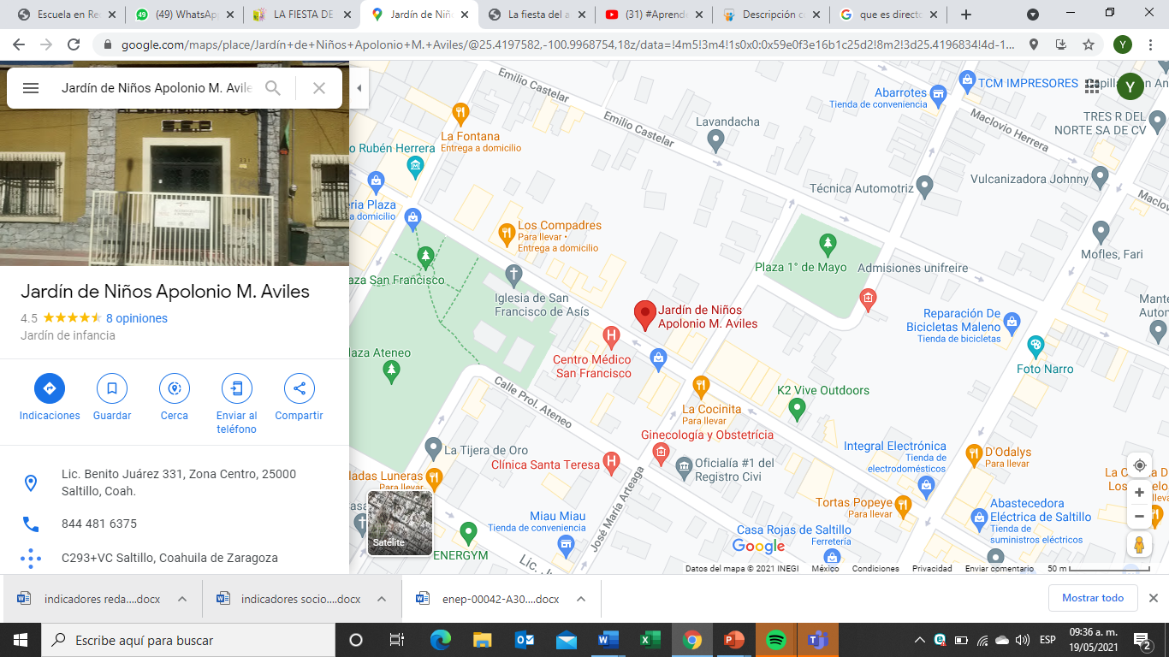
Este plantel es sostenimiento federal, cuya clave es 05DJN0078P, el cual tiene como número telefónico 844-4-10-06-66 en el cual nos podemos comunicar en el horario de 9:00am a 12:00pm. Entrada habitual de los alumnos, el personal administrativo y docentes es de 8:30 am a 12:30 pm.
A cargo del Jardín de niños está la directora Cristina Manuela Morales Valdés, la supervisora es la profesora María Teresa Ruiz Cepeda, quienes tienen la función como autoridad de disponer y asignar el trabajo y los recursos entre los miembros de una organización en una forma tal que se puedan lograr los objetivos de la organización de manera eficiente.
El Jardín de niños está situado en el centro de la ciudad, y delimita al sur con la calle de Juárez teniendo frente a él una mueblería y una clínica particular, al norte con la calle de Castellar, a los lados poniente con la calle de Arteaga, con una mueblería a lado y al oriente con la calle de General Cepeda, con un terreno a lado, de igual modo el edificio está construido en su mayoría de adobe, tiene algunas áreas de ladrillo y concreto y cuenta con una techumbre de lámina y fierro, también cuenta con todos los servicios públicos de una ciudad como: luz eléctrica, agua potable, gas drenaje, internet, pavimentación.
El contexto social es medio-bajo, tomando en cuenta que los alumnos no pertenecen a la comunidad física del plantel, ya que provienen de distintos sectores de la ciudad, de tal forma se puede encontrar problemáticas a nivel social de los padres de familia muy variadas, pues como ya se hizo referencia el Jardín está inmerso en el centro histórico donde ya casi no habitan familias con niños pequeños, la más notoria y que afecta el desempeño de los alumnos es que existen madres solteras o divorciadas.
El Jardín cuenta con una organización completa y plantilla de personal completa, por lo cual tiene los suficientes espacios para dicha situación, se cuenta con 8 aulas de grupo, una sala recibidora y una oficina de dirección, un salón de usos múltiple, una biblioteca, una cocina, una bodega, baños separados para niños con 4 cada área y lavabos, en el de niños se cuenta además con área de mingitorios; área de juegos y patio cívico. La organización dentro de la institución cuenta con directora, subdirectora, 8 docentes:
Nombre | Grado
Yesica Ivette Ríos Lomas | 1 “A”
Ana Karen Joana Gutiérrez Rodríguez | 1 “B”
Salía Deyanira Domínguez Escobedo | 2 “A”
Mayra Mireya Carranza Aguirre | 2 “B”
Gloria Margarita Padilla Salas | 2 “C”
Itzel Garza Rodríguez | 2 “D”
Liliana Esquivel Mejía | 3 “A”
Diana Patricia Chavelas Ponce | 3 “B”

De igual forma cuentan con 1 maestro de apoyo de cantos, 2 maestras de apoyo de educación física, 3 maestras de apoyo de lenguaje y académica, 2 psicólogas educativa, 2 intendentes y 1 apoyo de enseña por México.
En el grupo de 2do “C”, en el cual realice mis practicas profesionales cuenta con un total de 25 alumnos de 5 años, de los cuales 15 son niños y 10 son niñas, en este grupo se da una asistencia del 52% en las clases en línea, en el cual se conectan alrededor de 12 niños, de igual forma esto cambia si hay una modificación en el horario de clases o si hay alguna festividad, ya que solo se conectan a lo máximo 5 niños. REVISA PORCENTAJE 12 ALUMNOS QUE ASISTEN NO SON EL 52% QUE ESCRIBES EN LA REDACCIÓN. EN LA GRÁFICA ESTÁ BIEN

Este grupo es muy participativo, aunque los padres de familia siempre les digan las respuestas, también hay niños que son muy tranquilos y les cuesta agarrar confianza. Son muy autónomos y se pierde su atención con mucha facilidad.
En el tiempo que trabaje con los niños pude observar que son muy inteligentes y tienen muchos aprendizajes, en cuestión de pensamiento matemático, los alumnos la mayoría de los alumnos conocen las figuras geométricas y las ubica en diversos objetos, cuentan en forma oral hasta al 10 en orden lógico, escriben los números que conoce realiza registros de cantidades pequeñas, arman rompecabezas de varias piezas; en lenguaje y comunicación, los alumnos responden cuestionamientos acerca de lo que ve y escucha, narran historias inventadas por él y conocidas y escriben y forman su nombre con letras móviles; en exploración y comprensión del mundo natural y social, los alumnos muestran interés en lo que observa de la naturaleza, hacen cuestionamientos, manejan utensilios para trabajar, participan en actos, realizan acciones para el cuidado del medio, usan amientas para trabajar y resolver sus actividades, cuestionan acerca de lo que observan de la naturaleza; en cuestión de artes, los alumnos realizan mímica para comunicarse, realizan esculturas usando su creatividad y diversos materiales para sus creaciones, sigue el ritmo usando instrumentos variados, aprenden con facilidad canciones y hacen uso movimientos que indica la letra; en educación socioemocional, los alumnos reconocen los estados de ánimo y expresan como se siente, respetan turno, participan con seguridad, hablan acerca de su familia y las actividades que realizan con ella, juegan en forma individual y acompañado; y en educación física, los alumnos realizan movimientos con diversas partes de su cuerpo siguiendo indicaciones, participan haciendo movimientos de equilibrio locomoción y estabilidad, usan herramientas para actividades que requieren precisión , juegan y siguen indicaciones. Igualmente, sus estilos de aprendizajes son Visual y auditivo, les gusta mucho observar y escuchar ya sea cuentos, canciones, entre otros. Las barreas de aprendizaje que presenta en grupo son sociales y didácticas. La relación entre los padres de familia y la educadora en la mayoría es por WhatsApp, en el cual los padres de familia le mandan las actividades, preguntan sobre algunos aspectos como dudas, problemas, entre otros.
REDACCIÓN Al aplicar el diagnóstico de las habilidades socioemocionales a 3 de los 25 alumnos, pero como son muy pocos diagnósticos y considero que la información que tengo individual no abarca a la mayoría del grupo, por esa razón se realizó una entrevista a la educadora en el cual se le pregunto los indicadores del diagnóstico y también a través de lo que observé en el grupo pude obtener los siguientes resultados de las habilidades socioemocionales de los alumnos:

Autoconocimiento
En esta dimensión el 88% (23 alumnos) de los alumnos reconocen y expresan características personales, mientras que el 12% (2 alumnos).

El 100% (25 niños) de los alumnos reconocen las emociones. Siempre que se les preguntaba a los alumnos sobre cómo se sienten al inicio de la clase, siempre respondían si se sentían felices, enojados, tristes. También 96% (24 alumnos) identifican como se sienten en diferentes situaciones, mientras que el 4% (1 alumno) las identifica con ayuda. Y de igual forma el 88% (23 niños) de los alumnos utilizan estrategias para regular sus emociones, mientras que el 12% (2 niños) lo utilizan con ayuda.

El 52% (13 niños) de los alumnos necesitan ayuda para identificar que le proceso de regular la atención requiere tomar conciencia de los propios pensamientos y sensaciones corporales y elaboran plan para el logro de metas, Mientras que el 28% (7 niños) pueden identificar el proceso y 20% (5 niños) no lo pueden hacer.

El 80% (20 niños) agradecen la ayuda que le brindan su familia, sus maestros y sus compañeros, mientras que el 20% (5 niños) necesitan ayuda para agradecer la ayuda. Además 96% (24 alumnos) identifican lo que lo hacen sentir bien, mientras que el 4% lo hace con ayuda.

Autorregulación
En esta dimensión la mayoría de los alumnos logra hacer los indicadores:
El 100% (25) de los alumnos explican los pasos que siguió para realizar para llevar a cabo un juego.
El 84% (21) reconocen y nombran situaciones que le generan felicidad, tristeza, miedo o enojo, mientras que el 16% (4) necesitan ayuda para reconocer la emoción. De igual manera 88% (22) alumnos reconocen lo que lo hacen sentirse alegre, seguro y feliz; mientras que el 8% (2) necesitan ayuda y 4% (1) no lo puede hacer.
También todos los alumnos, en si el 100% logra identificar y decir lo que les gusta y no, esto lo pude comprobar al momento de hacer una entrevista (Anexo 3) a los niños de otra asignatura, en el cual puede observar que los niños sin ningún problema logran identificar estos aspectos.
El 68% (17) de los alumnos utilizan la autocrítica, el sentido del humor y el amor a si mismo para afrontar un conflicto más positivo, mientras que 20% (5) alumnos necesitan ayudar para utilizar la autocrítica y 12% (3) tienen conflicto en hacerlo.

Autonomía
En esta dimensión en donde los alumnos necesitan mas ayuda, pero también hay indicadores de los cuales si hacen.
El 100% (25) de los alumnos reconocen lo que pueden hacer con ayuda y sin ayuda.
El 100% (25) de los alumnos deciden con que recurso trabajar.
El 96% (24) de los alumnos expresan con seguridad ante sus compañeros y maestro y definen sus ideas mientras que el 4% (1) tiene dificultades en expresarse con seguridad y definir sus ideas. Esto lo pude observar en mi jornada de práctica, cuando les preguntaba a los alumnos sobre algún tema y tenían seguridad en lo que decían.

En un aspecto que los alumnos tienen dificultad, es en guardar el material sin que alguien se lo pida, en esto los niños 64% (16) necesita ayuda al hacerlo, mientras que el 20% (5) si lo hace y el 16% (4) no lo hacen.
El 59% (14) de los alumnos necesitan ayuda para poder hablar de conductas propias y de las de sus compañeros en diferentes situaciones, mientras que 33% (8) pueden hablar de las conductas sin ninguna dificultad y el 8% (3) no han adquirido esta habilidad.

Por último, el 64% (16) de los alumnos necesitan ayuda para poder valorar la capacidad para intervenir y buscar soluciones a aspectos que le afectan de forma individual y colectiva, mientras que el 12% (3) pueden hacerlo sin ninguna dificultad, y el 24% (6) aun no lo hacen.

Empatía
En esta dimensión, el 76% (19) de los alumnos cuidan sus pertenencias, mientras que el 12% (3) de los necesitan ayuda para cuidar sus partencias y el 12% (3) de los niños no cuidan sus partencias. De igual manera el 28% (7) de los alumnos respetan las partencias de los demás, como su familia, amigas, entre otros; de igual modo el 52% (13) respeta las pertenencias de los demás con ayuda y el 20% (5) no lo hace.

De igual manera el 88% (23 alumnos) de los alumnos reconocen y expresan características propias y de sus demás compañeros, mientras que el 12% (2 alumnos).
Y el 65% (19) de los alumnos identifica cuando a alguien lo molestan o lo hacen sentir mal, mientras que el 35% (5) necesitan ayuda para identificar si alguien lo esta molestando o haciendo sentir mal.

Colaboración
En esta dimensión el 80% (20) de los alumnos, propone ideas cuando participa en actividades en equipo, mientras que el 20% (5) lo hacen con ayuda de alguien.
De igual manera, el 100% (25) de los alumnos Trabaja en equipo y cumple la parte
que le toca. Y el 100% (25) Convive, juega y trabaja con distintas personas.

De igual manera, el 96% (24) de los alumnos propone acuerdos para la convivencia, el juego o el trabajo, mientras que el 4% (1) tiene dificultades en proponer acuerdos para la convivencia.
Y por último el 48% (12) de los alumnos escucha y toma en cuenta las ideas y opiniones de los demás al participar en actividades de equipo, en cambio el 32% (8) necesitan ayuda para escuchar y tomar las ideas de los demás y el 20% (5) de los alumnos no lo hacen.

Conclusiones
Este trabajo me sirvió mucho para conocer que tantas habilidades socioemocionales poseen los alumnos con los que estuve practicando. Como menciona la SEP (2017) sobre las habilidades socioemocionales que van a adquirir los alumnos al finalizar este nivel de escolaridad “se pretende que los niños adquieran confianza en sí mismos, enfrentar y resolver situaciones cada vez con mayor autonomía, de relacionarse en forma sana con distintas personas, de expresar ideas, sentimientos y emociones y de regular sus maneras de actuar.” Estas habilidades se van trabajando alrededor de los 3 años del nivel preescolar, con el fin que egresen más preparados en cuestión de lo socioemocional, que estos aspectos van a necesitar a lo largo de toda su vida.
Yo pensaba que les iban a faltar muchas habilidades socioemocionales ya que las condiciones por las que estamos llevando las clases no son del todo adecuadas para desarrollar todos los aspectos y aprendizajes en preescolar y sorpresivamente los niños cuentan con una muy buena cantidad de habilidades, ya que la educadora encargada del grupo se ha encargado de trabajar y dedicarle tiempo a lo socioemocional.
En la dimensión de Autoconocimiento, los alumnos tienen muy buena cantidad de habilidades socioemocionales, de los 8 indicadores solo les falta desarrollar más una habilidad. Reconoce sus características personales, las puede nombrar, esto lo vi cuando recién empecé hacer mis practicas cuando les preguntaba su nombre lo decían sin ninguna dificultad. Reconocen las emociones básicas e identifica como se siente, estas las puede identificar al momento de preguntarle cómo se sentían cuando iniciaba la clase. Otro indicador que pude identificar a través de mi observación fue la de agradece la ayuda que le brindan, por ejemplo, cuando los niños no ven la pantalla compartida o al final de la clase siempre te dicen “gracias”, hay veces que los padres de familia le ordenan que digan gracias, pero esto ayudara a que se les quedé más el agradecer. Y por ultimo el indicador de reconoce lo que le hace sentir bien, para esto realice una entrevista y los alumnos sin ninguna dificultad mencionan lo que los hacen sentirse bien, también lo mencionaban solos, ya que hay algunas situaciones en las cuales los padres de familia siempre le dicen que decir a los niños.
La dimensión de autorregulación es la que mejor tienen desarrollada los alumnos, ya que explican sin ninguna dificultad los pasos que siguió para realizar la actividad, también aquí la mayoría participaba al momento de decirle como hizo la actividad, aunque hay dos niños que aún les falta tener confianza al hablar en grupo. También reconoce las situaciones que les hace sentir diferentes emociones en diferentes situaciones, esta habilidad no tuve la oportunidad de observarla, pero la docente me comento que si la tienen desarrollada. Y para la ultima habilidades realice una entrevista en el cual la pregunta era que les gusta y que no, los niños sin ninguna dificultad mencionan que era lo que gustaba y que no, a pesar de que aún están pequeños, están conscientes lo que les gusta hacer.
En la dimensión de la autonomía, esta mitad si desarrollada y mitad no desarrollada, ya que hay aspectos que, si tienen los alumnos, pero hay otros que le falta a la mayoría del grupo trabajar. Los aspectos que tienen desarrollados son reconoce lo que puede hacer con y son ayuda, aquí es donde siempre me doy cuenta si en realidad adquieren los aprendizajes o no, ya que si los padres le dicen las respuestas es que ellos no aprendieron y aun necesita ayuda para realizarlo. La mayoría de los alumnos de expresan con seguridad, aunque desafortunadamente en esta modalidad de trabajo, no se permite que todos los alumnos tengan la oportunidad y el espacio de expresarse, ya que algunos no asisten a la clase o por los muchos que son, no alcanzan todos a participar. Las habilidades que aún les faltan trabajar son guarda el material sin que se lo pida alguien más, a esta edad aún los niños están acostumbrados a que los adultos le digan que deben de hacer, en este caso recoger los juguetes, aquí la actividad que podría poner para desarrollar esta habilidad seria hacer un juego sobre quien tiene su habitación mas limpia gana, esta necesidad de ganar va a querer hacerlo para ganar y esto haría que los niños desarrollen ese hábito. Otro aspecto que les falta trabajar es habla de las conductas propias y de sus compañeros, según Kohlberg (1989) los niños de 5 años están en la etapa de preconvencional, donde las personas solo juzgan los acontecimientos según el modo en el que estos la afecten a ella. Lo que haría para desarrollar esta habilidad seria preguntarles como se comportaron ellos en su fin de semana, después en la hora de recreo.
En la dimensión de la empatía tienen todas las habilidades desarrolladas, solo hay muy pocos niños que aun les falta desarrollar esta habilidad, ya que son los que no cumplen con las tareas y al asistir a las clases en línea.
En la dimensión de colaboración también la mayoría de los alumnos tienen todas las habilidades desarrolladas. Los alumnos proponen ideas cuando participa en actividades en equipo, en este aspecto lo pude observar cuando se hacía trabajos en grupo, cuando ellos me recomendaban que se podía hacer o que podíamos cambiar. Todos los alumnos conviven, juega y trabaja con distintas personas, en este caso su familia y amigos mas cercanos, aunque también en las clases en línea hay actividades que se hacen grupales, en el cual escuchan a sus demás compañeros, le comentan de lo que dijo, Según Eric Erikson (1973) a la edad de 5 años los niños están en la etapa de Iniciativa versus culpa (3 – 5 años), en esta es la etapa en la que crece el interés por todo lo que le rodea y por relacionarse con sus iguales. También todos los alumnos tienen desarrollado la habilidad de trabaja en equipo y cumple la parte, con lo que trabajé con ellos y las actividades en distancia que puse de forma grupal se trabajo bien este aspecto, no tenían ninguna dificultad, según Henri Wallon (Wallon, 1968) a la edad de 5 años, los niños están en la tapa del personalismo, la cual es una etapa marcada por el individualismo.

Y por último en cuestión de la habilidad de proponer acuerdos para la convivencia, el juego o el trabajo, la mayoría de los alumnos la tienen desarrollada, esto lo pude observar al momento que hicimos el reglamento para que la clase se llevara de una mejor manera.
La mayoría de las habilidades las tienen desarrolladas los niños, pero en cuestión de autonomía es una cuestión que se debe de trabajar mas con ellos. De igual formar hay niños que no se conectan a las clases en línea por sus condiciones sociales o económicas que poseen algunos niños que no les permite conectarse a las clases en línea y con ellos hay que trabajar más.

Referencias
Erikson, E. (1973). Infancia y sociedad. Buenos Aires: Hormé.
Kohlberg, L. (1989). La educación moral según Lawrence. Barcelona : Gedisa.
SEP. (2017). Aprendizajes claves. Cuidad de México: Secretaría de Educación Pública.
Wallon, H. (1968). La evolución psicológica del niño. Barcelona : Critica.

Anexos
Anexo 1
ESCUELA NORMAL DE EDUCACIÓN PREESCOLAR
INDICADORES VISITA PREVIA ABRIL 2021
CUARTO SEMESTRE
ESTRATEGIAS PARA LA EDUCACIÓN SOCIOEMOCIONAL
PROFRA. LAURA CRISTINA REYES RINCÓN

NOMBRE: Yesica Guadalupe López Ramírez N.L:12
FECHA: 20 de Abril

Contexto externo
1.- Nombre del jardín de niños:
Apolonio M Avilés

2.- Sostenimiento:
Federal
3.- Turno
Matutino

4.- Clave
05DJN0078P

5.- Horario
alumnos de 9:00am a 12:00pm.
maestras de 8:30 am a 12:30 pm.

6.- Teléfono
844-4-10-06-66

7.- Ubicación
Juárez Oriente #331, Zona centro, Saltillo Coahuila

8.- Nombre de la supervisora
profesora María Teresa Ruiz Cepeda

9.- Nombre de la directora
Profesora Cristina Manuela Morales Valdés.

10.- Nombre de la educadora
Gloria Margarita Padilla Salas

11.- Contexto social
Medio- alto

12.- Tipo de infraestructura de la institución
El edificio está construido en su mayoría de adobe, tiene algunas áreas de ladrillo y concreto y cuenta con una techumbre de lámina y fierro

13.- Delimitación de la institución
El jardín de niños está situado en el centro de la ciudad, y delimita al sur con la calle de Juárez teniendo frente a él una mueblería y una clínica particular, al norte con la calle de castellar, a los lados poniente con la calle de Arteaga, con una mueblería a lado y al oriente con la calle de general cepeda, con un terreno a lado.

14.- Tipos de vivienda de su alrededor
En su mayoría los edificios que se encuentran alrededor del jardín son negocios, mueblerías, clínica de salud, tiendas, restaurante, etc.; solo una minoría son viviendas y estas son de construcción de adobe pues son casas antiguas.

15.- Servicios públicos con lo que cuenta
El jardín cuenta con todos los servicios públicos de una ciudad:
luz eléctrica, agua potable, drenaje, internet, pavimentación.

16.- Problemáticas sociales
Las problemáticas que se pueden suscitar a nivel social de los padres de familia de la comunidad estudiantil son muy variadas tomando en cuenta que los alumnos no pertenecen a la comunidad física del plantel, ya que provienen de distintos sectores de la ciudad, pues como ya se hizo referencia el jardín está inmerso en el centro histórico donde ya casi no habitan familias con niños pequeños. la más notoria es madres solteras o divorciadas.

Contexto interno
1.- Espacios (número y tipo de aulas, espacios administrativos, anexos escolares, patios, otros espacios, etc.)

- El jardín cuenta con una organización completa y plantilla de personal completa, por lo cual tiene los suficientes espacios para dicha situación.
- Se cuenta con 8 aulas de grupo.
- Una sala recibidora y una oficina de dirección.
- Un salón de usos múltiples.
- Una biblioteca.
- Una cocina.
- Una bodega.
- Baños separados para niños con 4 cada área y lavabos, en el de niños se cuenta además con área de mingitorios.
- Área de juegos.
- Patio cívico.

2.- Croquis de la institución

3.- Organización dentro de la institución (directora, docentes, etc.)
- directora,
- subdirectora,
- 8 docentes,
- maestro de apoyo de cantos,
- maestra de apoyo de educación física,
- maestra de apoyo de lenguaje y académica,
- psicóloga educativa,
- 2 intendentes,
- 1 apoyo de enseña por México.

4.- Total de docentes que laboran en la institución
8 docentes,

5.- Forma de organización del plantel educativo
Se cuenta con una organización completa:
- Directora,
- Subdirectora,
- 8 docentes,
- Maestro de apoyo de cantos,
- Maestra de apoyo de educación física,
- Maestra de apoyo de lenguaje y académica,
- psicóloga educativa,
- 2 intendentes,
- 1 apoyo de enseña por México.

Características del grupo
1.- Grado, sección
2 “C”

2.- Total de niños, niñas y total de alumnos
15 niños 10 niñas total 25

3.- Porcentaje de asistencia:
90%

4.- Edades en las que oscilan
Son entre 4 y 5 años

5.- Características de los niños
- Les gusta participar y dar su opinión
- Su pensamiento es intuitivo y concreto
- Formula variedad de preguntas
- Manejan el lápiz con seguridad y precisión
- Es independiente
- Es las actividades es muy fácil perder su atención

6.- diagnóstico por campo formativo
pensamiento matemático:
la mayoría de los alumnos conocen las figuras geométricas y las ubica en diversos objetos
cuentan en forma oral hasta al 10 en orden lógico
escriben los números que conoce realiza registros de cantidades pequeñas
arman rompecabezas de varias piezas.
Lenguaje y comunicación:
Los alumnos responden cuestionamientos acerca de lo que ve y escucha
Narran historias inventadas por él y conocidas
escriben y forman su nombre con letras móviles

Exploración y comprensión del mundo natural y social
los alumnos muestran interés en lo que observa de la naturaleza hace cuestionamientos maneja utensilios para trabajar, participan en actos
realizan acciones para el cuidado del medio, usan amientas para trabajar y resolver sus actividades cuestiona acerca de lo que observa de la naturaleza.

Artes
Realizan mímica para comunicarse
Realizan esculturas usando su creatividad y diversos materiales para sus creaciones, sigue el ritmo usando instrumentos variados aprende con facilidad canciones y hacen uso movimientos que indica la letra.

Educación socioemocional
Reconocen los estados de ánimo y expresan como se siente, respetan turno, participan con seguridad, hablan acerca de su familia y las actividades que realizan con ella, juegan en forma individual y acompañado.

Educación física
Realizan movimientos con diversas partes de su cuerpo siguiendo indicaciones
participan haciendo movimientos de equilibrio locomoción y estabilidad, usan herramientas para actividades que requieren precisión , juegan y siguen indicaciones

7.- Estilos de aprendizaje de sus alumnos
Visual y auditivo

8.- BAPS que presenta el grupo
Barreras sociales y didácticas

9.- Interrelaciones entre docentes y padres de familia
No hay por la pandemia solo con la maestra

Las educadoras no se encuentran trabajando algún proyecto socioemocional

Anexo 2
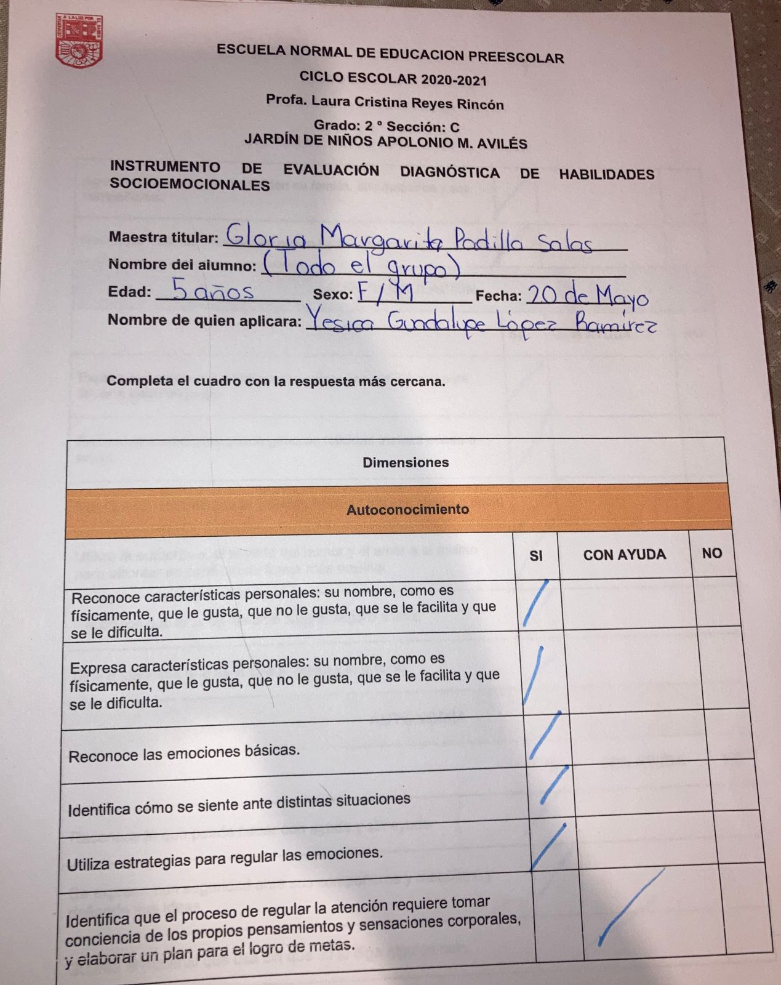

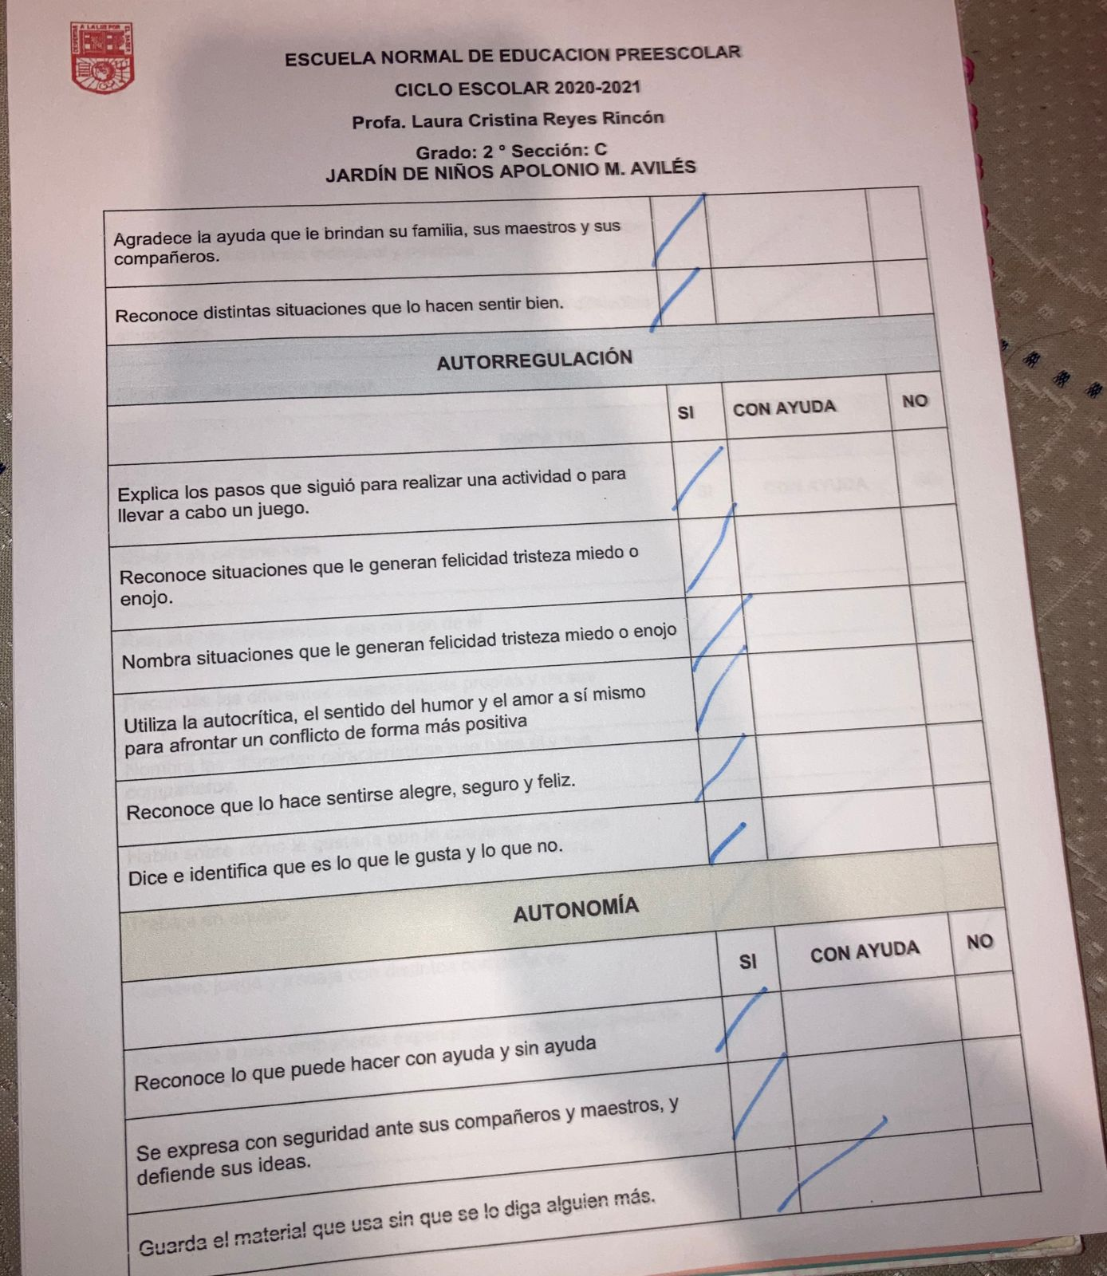

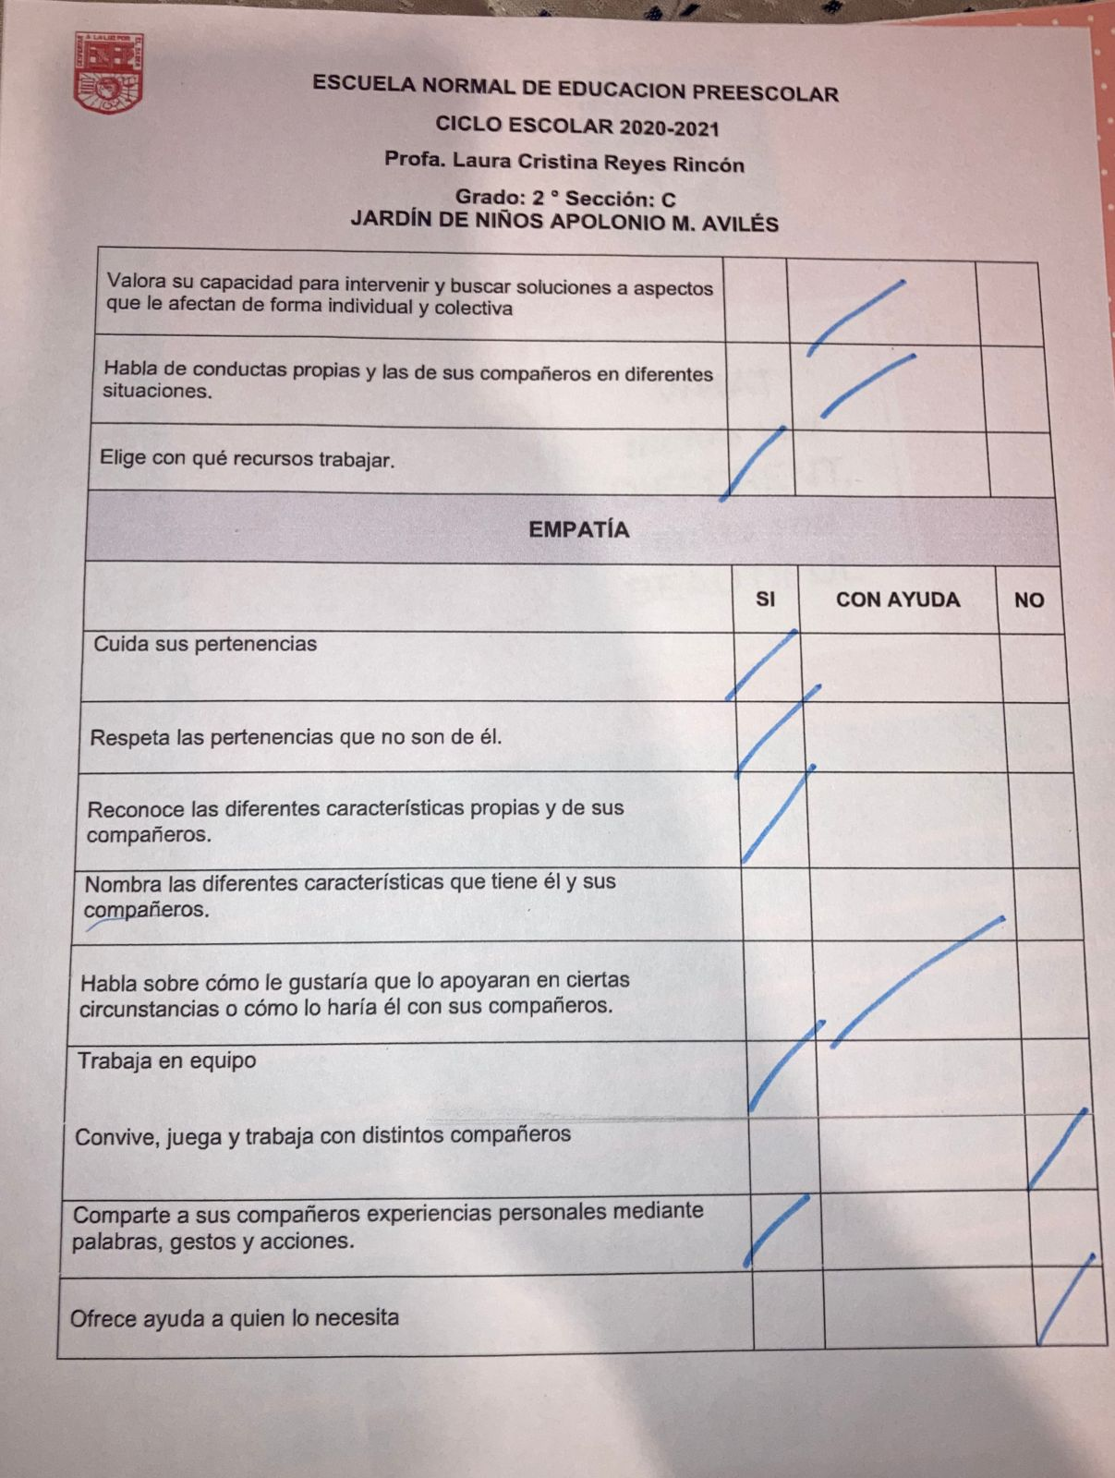

Anexo 3

- ¿Cómo te llamas?
Me llamo Iker Gutiérrez Padilla

- ¿Cuántos años tienes?
5

- ¿En qué año estas?
2do

- ¿En dónde vives?
En mi casita

- ¿Con quién vives?
Con mi familia

- ¿Qué te gusta hacer y que no te gusta hacer?
Jugar, y no me gusta que me agarren mi Tablet sin permiso

- ¿Qué lugares te gusta visitar?
Con mi abuelita

- ¿Te gustan las clases en línea? ¿Por qué?
Si, porque veo a mi maestra

- ¿Quién te ayuda con las tareas?
Mi mama

- ¿Qué quieres ser de grande?
Maestro

RÚBRICA PARA EVALUAR DIAGNÓSTICO DE HABILIDADES SOCIOEMOCIONALES
Competencia:
- Detecta los procesos de aprendizaje de sus alumnos para favorecer su desarrollo cognitivo y socioemocional.
- Plantea las necesidades formativas de los alumnos de acuerdo con sus procesos de desarrollo y de aprendizaje, con base en los nuevos enfoques pedagógicos.
- Emplea la evaluación para intervenir en los diferentes ámbitos y momentos de la tarea educativa para mejorar los aprendizajes de sus alumnos.
- Evalúa el aprendizaje de sus alumnos mediante la aplicación de distintas teorías, métodos e instrumentos considerando las áreas, campos y ámbitos de conocimiento, así como los saberes correspondientes al grado y nivel educativo.
Problema: la falta de fundamento de la intervención docente, la cual muchas veces se lleva a cabo con base en los intereses del docente y no en las necesidades manifiestas en los niños. Las alumnas deben habilitarse en la fundamentación de su intervención en un diagnóstico que contenga la información del estado inicial del grupo (o niño)
Referente | Preformal | Receptivo | Resolutivo | Autónomo |  | Estratégico
Evidencia: | Presenta un diagnóstico con cierta vaguedad en el enfoque de las habilidades socioemocionales y sin fundamento en los resultados de los instrumentos diseñados por ellas. Falta algunos de los aspectos mínimos.  Adjunta al diagnóstico los Instrumentos sin las mejoras sugeridas por sus compañeras y el docente (guías de observación, entrevistas, cuestionarios).  Carece de fundamento teórico de ideas. | Presenta un diagnóstico sin fundamento en los resultados de los instrumentos diseñados por ellas mismas. Falta algunos de los aspectos mínimos.  Adjunta al diagnóstico los Instrumentos con las mejoras sugeridas por sus compañeras y el docente (guías de observación, entrevistas, cuestionarios).  Fundamenta tres ideas solo en una fuente. | Presenta un diagnóstico con fundamento en los resultados de los instrumentos diseñados por otros, que contiene datos generales del niño o del grupo, descripción general del contexto educativo, descripción del problema y de las habilidades emocionales (resultados triangulados) detectadas y comentarios por parte de los agentes de la comunidad educativa.  Adjunta al diagnóstico los Instrumentos diseñados por otros (guías de observación, entrevistas, cuestionarios).  Fundamenta tres ideas solo en dos fuentes. | Presenta un diagnóstico con fundamento en los resultados de los instrumentos adaptados de otros instrumentos, que contiene datos generales del niño o del grupo, descripción general del contexto educativo, descripción del problema y de las habilidades emocionales (resultados triangulados) detectadas y comentarios por parte de los agentes de la comunidad educativa.  Adjunta al diagnóstico los Instrumentos con las adecuaciones realizadas acorde a las necesidades propias (guías de observación, entrevistas, cuestionarios).  Fundamenta tres de ideas en los teóricos analizados en clase, en el programa de preescolar o en otra fuente confiable. |  | Presenta un diagnóstico con fundamento en los resultados de los instrumentos diseñados por ellas, que contiene datos generales del niño o del grupo, descripción general del contexto educativo, descripción del problema y de las habilidades emocionales (resultados triangulados) detectadas y comentarios por parte de los agentes de la comunidad educativa.  Adjunta al diagnóstico los Instrumentos con las mejoras sugeridas por sus compañeras y el docente (guías de observación, entrevistas, cuestionarios).  Fundamenta tres ideas en los teóricos analizados en clase, en el programa de preescolar y en otra fuente confiable.
Diagnóstico de habilidades socioemocionales.
Criterio:
Evalúe el desarrollo socioemocional de las niñas y
niños de preescolar a partir de la información obtenida con los instrumentos diseñados. Contiene: datos generales del niño (10 Pts.) o del grupo, descripción general del contexto educativo (10 pts.), descripción del problema y de las habilidades emocionales (resultados triangulados) detectadas y comentarios por parte de los agentes de la comunidad educativa (50 pts).

Adjunta al diagnóstico los Instrumentos con las mejoras sugeridas por sus compañeras y el docente (guías de observación, entrevistas, cuestionarios) (20 pts.).

Fundamento en los contenidos teóricos abordados en clase (10 pts).
Ponderación: 100% | 60% | 70% | 80% | 90% |  | 100%  BUEN TRABAJO. SÓLO REVISA ACENTUACIÓN Y REDACCIÓN EN EL PÁRRAFO INDICADO 95%
Evaluación | Logros | Nota |  | Acciones para mejorar
Autoevaluación*
Coevaluación* |  | *Autoevaluación, coevaluación y heteroevaluación se plasmarán en la plataforma de escuela en red.
Heteroevaluación*

